**Гузняк Адам Демьянов (Huzniak Adam)**

27 декабря 1818 г – крещение (НИАБ 136-13-894, лист 100, №46/1818-р (ориг)).

**НИАБ 136-13-894:** Лист 100. **Метрическая запись №46/1818-р (ориг).**

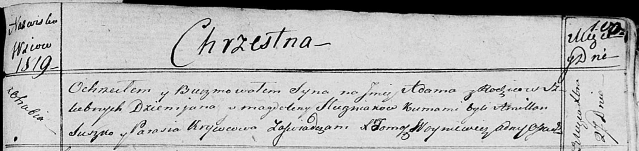

Осовская Покровская церковь. 27 декабря 1818 года. Метрическая запись о крещении.

Huzniak Adam – сын родителей с деревни Отруб.

Huzniak Dziemjan – отец.

Huzniakowa Magdalena – мать.

Suszko Amillan – кум.

Krywcowa Parasia – кума.

Woyniewicz Tomasz – ксёндз.